**Matthieu Wiegman (1886 – 1971)**

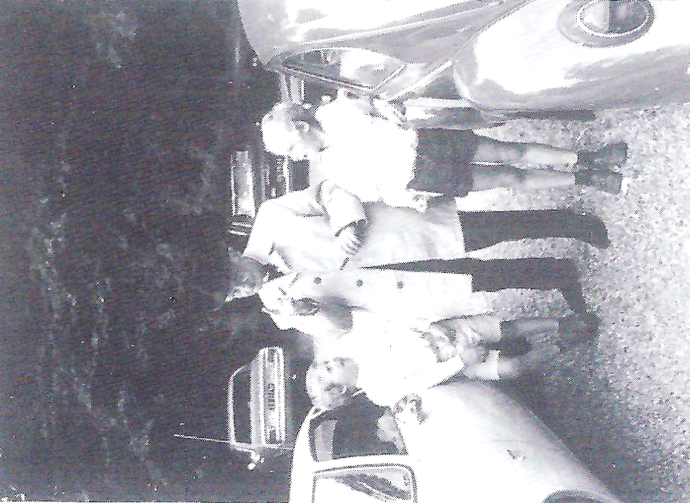Op deze foto (Uit: *Matthieu, Leven en werk van de kunstschilder Matthieu Wiegman*, z.j.) staat hij met zijn achterkleinkinderen, Arthur en Patrick Faber. Van deze laatste heb ik een aantal werken gekocht. Patrick Faber meldde mij:

*“Links ben ik en rechts is mijn broer Arthur. Wij zijn de achterkleinkinderen van Mathieu. Onze moeder Christine Maria Worm zijn kleindochter, haar moeder/onze oma Tia Wiegman zijn dochter.”*

Ik kocht van hem, Patrick Faber woonde toen in Laren, de volgende werken:

1. Magdalena (aangekocht 2023)
2. Sint Martinus (aangekocht 2023)

De signatuur van Wiegman veranderde significant rond 1929. Tot die tijd was de signatuur wat losser. Opmerkelijk is tot die jaren dat hij de G van Wiegman als een handgeschreven vorm, met de haal van deze letter naar links weergeeft. Daarna worden de letters kapitalen, waarbij opvalt dat de uithaal van de letter G naar rechts wordt aangebracht! Herkenbaar is zijn signatuur doordat het zowel na de afgekorte voornaam, als bij zijn familienaam een punt kent en dat de dubbele T uit zijn voornaam sterk lijkt op de Griekse letter PI = **Π**.

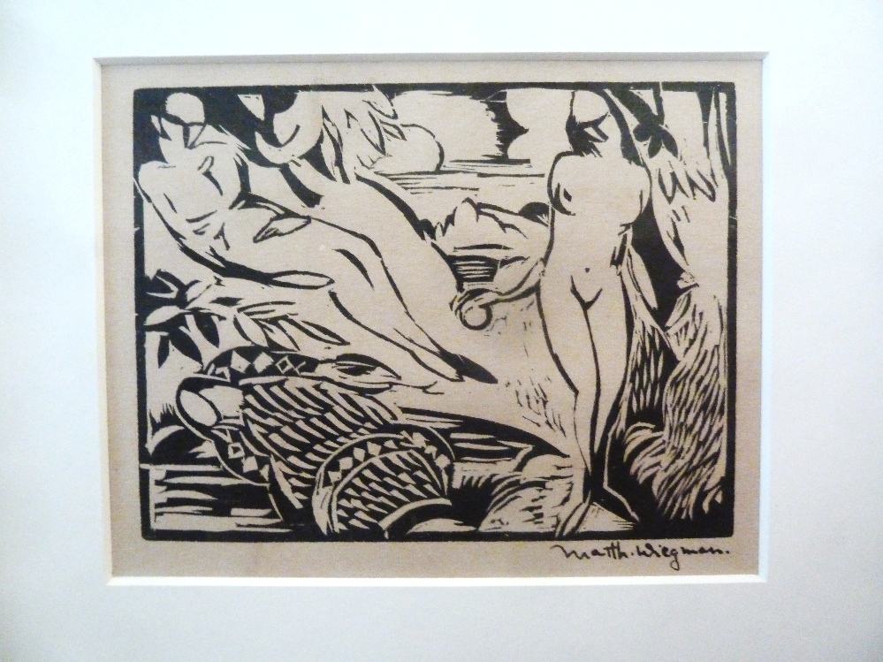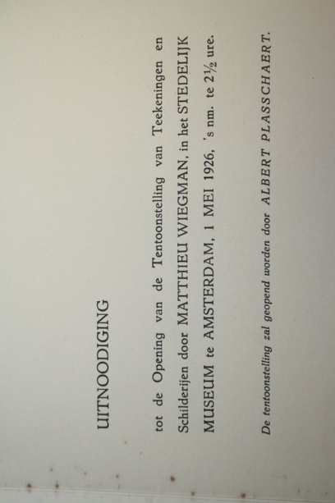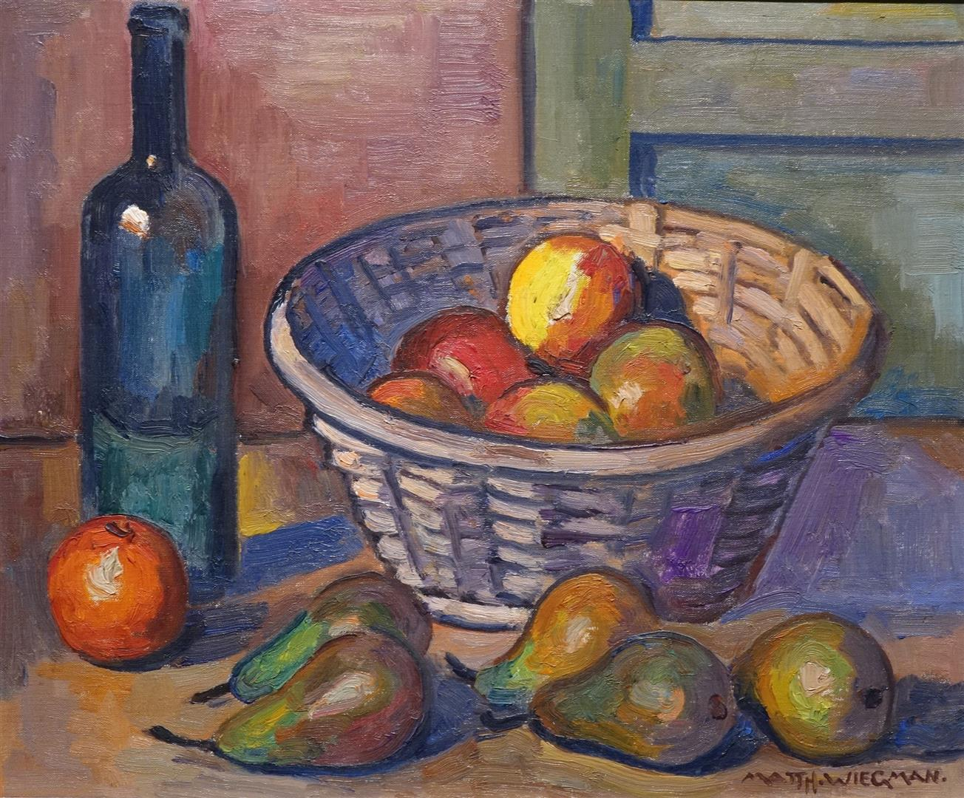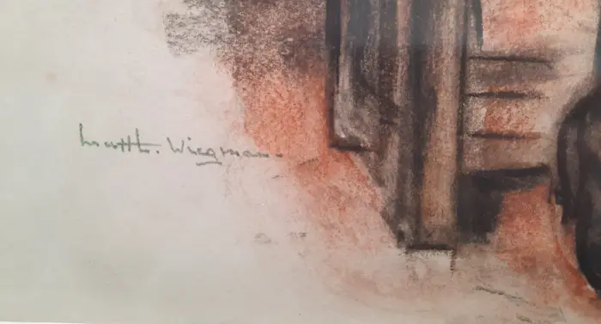Zo bezit ik de eerste houtsnede die Wiegman maakte in 1916, voor het veertiendaags tijdschrift *Het Journaal*, geredigeerd door Piet Talma en Wijnschenk Dom – *Adam er Eva, De zondeval*. Het werd gebruikt bij de uitnodiging voor de tentoonstelling van zijn werk in het Stedelijk in 1926. Daarnaast heeft hij slechts een andere houtsnede gemaakt, *De Barmhartige Samaritaan*. Ben ik naar op zoek!

Dit werk heeft geen titel die is overgeleverd, ik geef het de titel *Magdalena*. Bijzonder is dat Wiegman bij deze tekening een handgeschreven tekst heeft geplaatst:

*“Waar Maria Magdalena kwam gevaren naar het Frankenland*

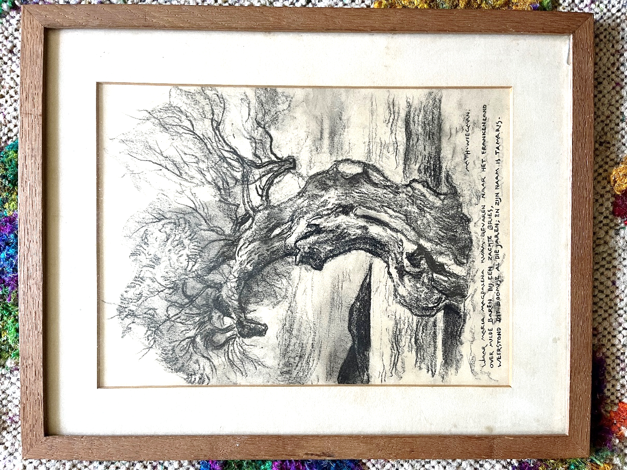*Over milde baren bij een zachte bries,*

*Weerstond dit boompje al die jaren: en zijn naam is Tamaris.”*

De Tamaris is een boom die vooral in mediterrane gebieden voorkomt (dus daar waar Maria Magdalena volgens overlevering zou zijn aangeland!) Hij ziet er een beetje uit als een treurwilg bij Wiegman, alsof hij hier weergeeft hoe Maria Magdalena treurt over haar liederlijk leven voor zij Jezus ontmoette? Toen ik het zag, ontroerde dit werk me enorm, ik moest het gewoon aankopen!

*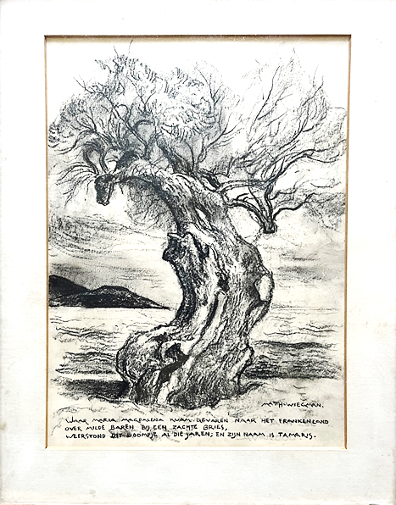Sint Martinus* is een houtskooltekening van Wiegman, ook verkregen via zijn achterkleinzoon Patrick Faber.

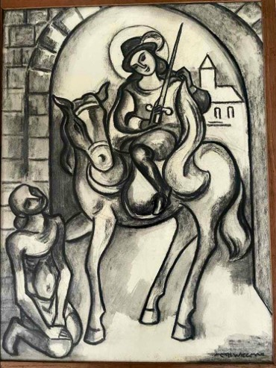Inmiddels bezit ik ca. 13 werken van Matthieu Wiegman, waarvan ik een groot bewonderaar ben.

Maar dat begreep u al.

André Stek, Den Haag